Міністерство освіти і науки України
Національний університет «Львівська політехніка»
Кафедра систем штучного інтелекту



Звіт

Звіт
про виконання лабораторних та практичних робіт блоку № 3
На тему: «Цикли. Вкладені Цикли. Завершення виконання циклів. Функції. Рекурсія. Вбудовані функції. Одновимірні масиви.»
з дисципліни: «Основи програмування»
до:
Лабораторної Роботи № 2
Лабораторної Роботи № 3
Практичних Робіт до блоку № 3

Виконав:
Студент групи ШІ-12
Рудика Вадим Миколайович

Тема роботи:

Цикли. Вкладені цикли. Завершення виконання циклів. Функції. Рекурсія. Вбудовані функції. Одновимірні масиви.

Мета роботи:
Ознайомитися та опрацювати основні теоретичні відомості з програмування на C++, зокрема цикли (for, while, do-while), оператори керування циклами, вкладені цикли, одновимірні масиви та алгоритми їх обробки, функції, рекурсію та вбудовані функції; навчитися застосовувати отримані знання під час виконання лабораторних та практичних завдань, розв'язання задач на платформі Algotester та оформлення результатів роботи.
Теоретичні відомості:
1) Теоретичні відомості з переліком важливих тем:
▪ Тема №1: Цикли в C++ та завершення їх виконання
▪ Тема №2: Вкладені цикли
▪ Тема №3: Одновимірні масиви та алгоритми їх обробки
▪ Тема №4: Функції в C++
▪ Тема №5: Рекурсія та розширені можливості функцій
▪ Тема №6: Вбудовані функції в C++
2) Індивідуальний план опрацювання теорії:
Тема №1: Цикли в C++ та завершення їх виконання
○ Джерела Інформації:
▪ Лекції О. Пшеничного та О. Миколайовича
▪ Інтерактивна розгортка
○ Що опрацьовано:
▪ цикли for, while, do-while: синтаксис, відмінності та вибір типу циклу
▪ оператори break та continue, умови завершення та передчасне завершення циклу
○ Статус: Ознайомлений
○ Початок опрацювання теми: 06.09.2026
○ Завершення опрацювання теми: 09.10.2026
Тема №2: Вкладені цикли
○ Джерела Інформації:
▪ Лекції О. Пшеничного та О. Миколайовича
▪ Інтерактивна розгортка
○ Що опрацьовано:
▪ поняття вкладених циклів та порядок їх виконання
▪ використання вкладених циклів у задачах на перебір і побудову фігур
○ Статус: Ознайомлений
○ Початок опрацювання теми: 06.09.2026
○ Завершення опрацювання теми: 09.10.2026
Тема №3: Одновимірні масиви та алгоритми їх обробки
○ Джерела Інформації:
▪ Лекції О. Пшеничного та О. Миколайовича
▪ Інтерактивна розгортка
▪ Урок про масиви
○ Що опрацьовано:
▪ створення, ініціалізація, індексація та обхід одновимірних масивів
▪ алгоритми пошуку та сортування в масивах
○ Статус: Ознайомлений
○ Початок опрацювання теми: 06.09.2026
○ Завершення опрацювання теми: 09.10.2026
Тема №4: Функції в C++
○ Джерела Інформації:
▪ Лекції О. Пшеничного та О. Миколайовича
▪ Інтерактивна розгортка
○ Що опрацьовано:
▪ визначення та оголошення функцій, повернення значень
▪ передача параметрів за значенням і за посиланням, параметри за замовчуванням
○ Статус: Ознайомлений
○ Початок опрацювання теми: 06.09.2026
○ Завершення опрацювання теми: 09.10.2026
Тема №5: Рекурсія та розширені можливості функцій
○ Джерела Інформації:
▪ Лекції О. Пшеничного та О. Миколайовича
▪ Інтерактивна розгортка
▪ Сайт про рекурсії
○ Що опрацьовано:
▪ рекурсія: базовий випадок, рекурсивний виклик, приклади рекурсивних функцій
▪ область видимості (static, extern), передача та повернення масивів і об'єктів у функціях
○ Статус: Ознайомлений
○ Початок опрацювання теми: 06.09.2026
○ Завершення опрацювання теми: 09.10.2026
Тема №6: Вбудовані функції в C++
○ Джерела Інформації:
▪ Лекції О. Пшеничного та О. Миколайовича
▪ Інтерактивна розгортка
▪ Вбудовані функції в С++ / Уроки по С++ / aCode
○ Що опрацьовано:
▪ огляд стандартних вбудованих функцій
▪ використання вбудованих функцій для спрощення коду
○ Статус: Ознайомлений
○ Початок опрацювання теми: 06.09.2026
○ Завершення опрацювання теми: 09.10.2026

Виконання роботи:

1. Опрацювання завдання та вимог до програм та середовища:

Завдання №1 Theory Education Activities
- Опрацювати теоретичні теми, зафіксувати джерела, статуси та дати опрацювання. Ознайомитись із циклами та їх видами, керуванням виконанням циклів, вкладеними циклами, одновимірними масивами, функціями, рекурсією та вбудованими функціями у C++.

Завдання №2 Requirements management and design activities (Draw.io and Google Docs)
- Опрацювати вимоги до завдань 3–7, зрозуміти їх умови, намалювати блок-схеми алгоритмів у Draw.io та оцінити час виконання кожного завдання.

Завдання №3 Lab# programming: Lab 2
- Реалізувати програму для лабораторної роботи №2 мовою C++. Перевірити правильність роботи програми на тестових даних.
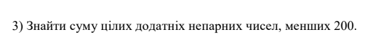
Рис 1 умова до Lab 2

Завдання №4 Lab# programming: Lab 3
- Реалізувати програму для лабораторної роботи №3 мовою C++. Перевірити програму на різних вхідних даних та виправити можливі помилки в коді.
Рис 2 умова до Lab 3

Завдання №5 Practice# programming: Class Practice Task
- Виконати практичне завдання на занятті. Реалізувати програму мовою C++ відповідно до поставленої умови та перевірити її роботу на тестових даних.

Завдання №6 Practice# programming: Self Practice Task 1 (Algotester)
- Самостійно виконати практичне завдання мовою C++ та здати його на платформі Algotester. Проаналізувати умову, розробити алгоритм розв'язання, реалізувати програму та перевірити правильність її роботи.
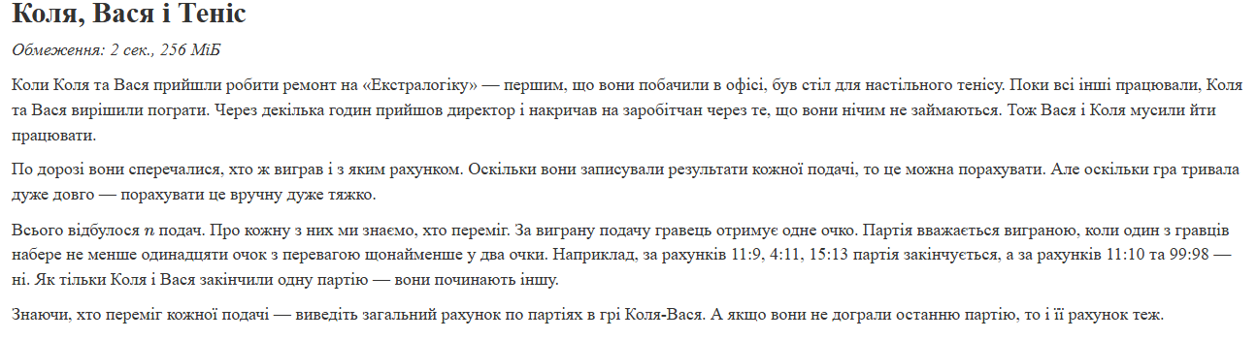
Рис 3 умова задачі 1 (Self Practice)

Завдання №7 Practice# programming: Self Practice Task 2 (Algotester)
- Самостійно виконати практичне завдання мовою C++ та здати його на платформі Algotester. Проаналізувати умову, розробити алгоритм розв'язання, реалізувати програму та перевірити правильність її роботи.
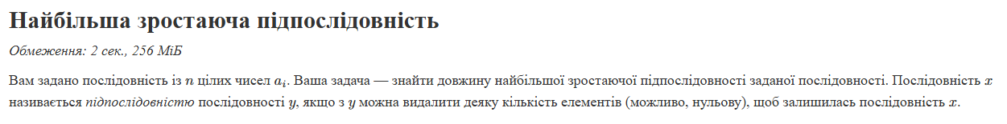Рис 4 умова задачі 2 (Self Practice)

Завдання №8 Practice# programming: Self Practice Task 3 (Algotester)
- Самостійно виконати практичне завдання мовою C++ та здати його на платформі Algotester. Проаналізувати умову, розробити алгоритм розв'язання, реалізувати програму та перевірити правильність її роботи.
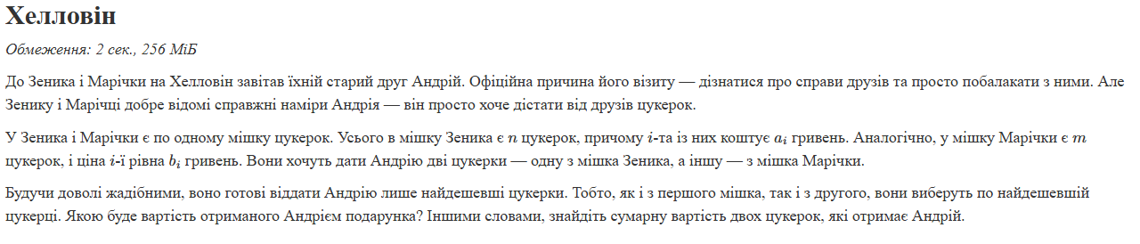Рис 5 умова задачі 3 (Self Practice)

Завдання №9 Result Documentation Report and Outcomes Placement Activities (Docs and Programs on GitHub)
- Оформити звіт про виконання лабораторних та практичних робіт. Додати необхідні матеріали, результати виконання програм та інші документи. Розмістити звіт і програмний код у відповідному репозиторії на GitHub.

Завдання №10 Results Evaluation and Release
- Перевірити результати виконання всіх завдань. Підготувати код та звіт до перевірки, створити пулреквест і отримати необхідні відгуки та підтвердження від рев'юерів.

2. Дизайн та планована оцінка часу виконання завдань:
Програма №1 (Завдання №3) Lab 2
- Блок-схема:
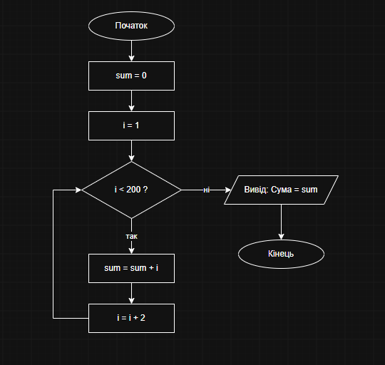
Рис 6 блок-схема до Lab 2
- Планований час на реалізацію: 10 хв
Програма №2 (Завдання №4) Lab 3
- Планований час на реалізацію: 30 хв
- Важливі деталі для врахування в імплементації: Алгоритм розв’язання завдання зводиться до трьох циклів, причому два з них вкладені в третій. Внутрішні цикли підсумують доданки при фіксованому параметрі x, один (арифметичний для заданого n), інший (ітераційний для заданої точності. При організації цих циклів варто звернути увагу на правильний вибір формули для обчислення елемента ряду an і правильне присвоєння початкових значень змінним циклу. Зовнішній цикл організує зміну параметра х.
Програма №3 (Завдання №5) Class Practice Task
- Блок-схема:
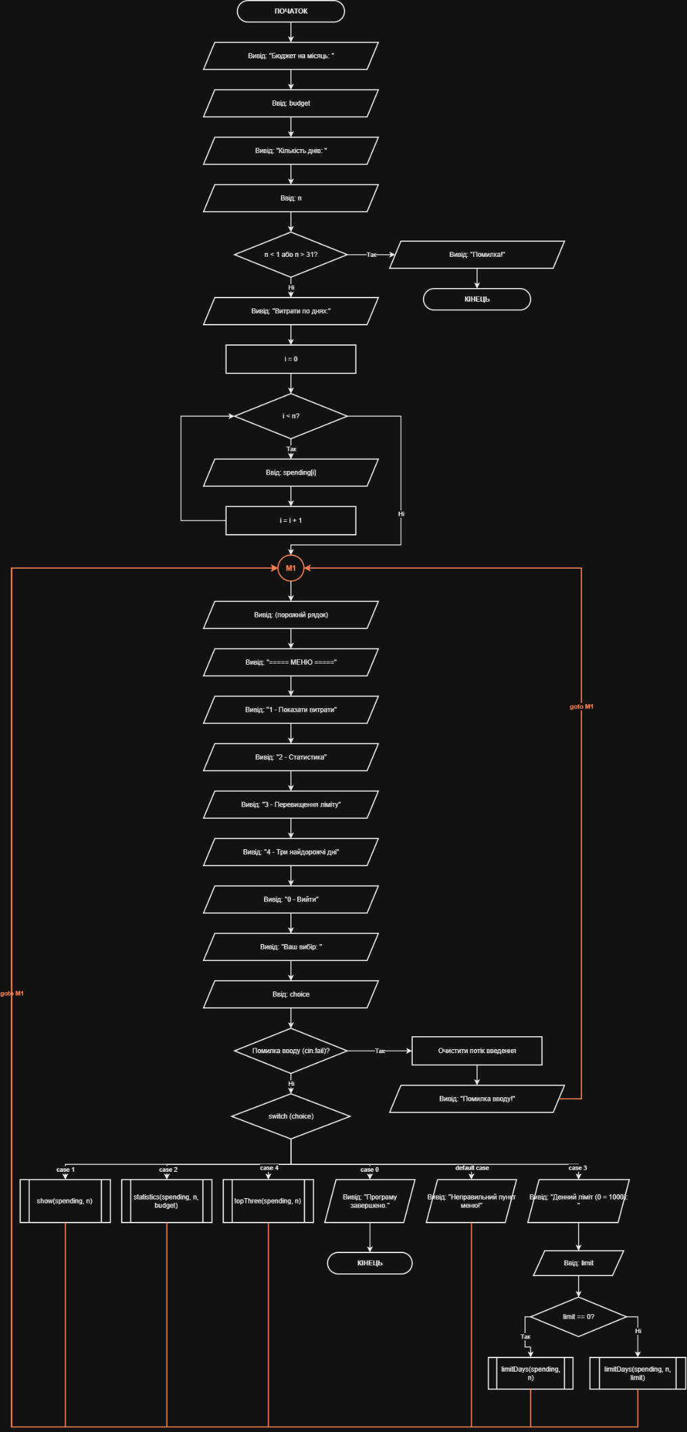
Рис 7.1 блок-схема до Class Practice Task
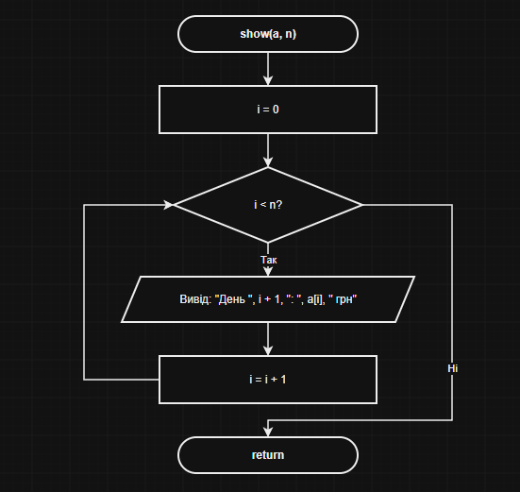
Рис 7.2 блок-схема до Class Practice Task

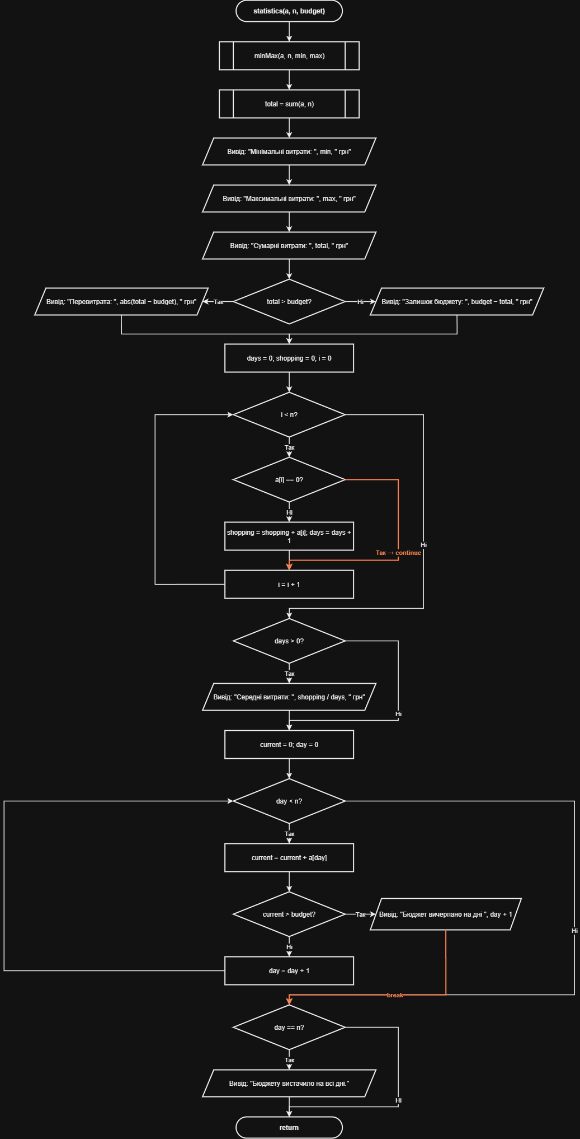
Рис 7.3 блок-схема до Class Practice Task

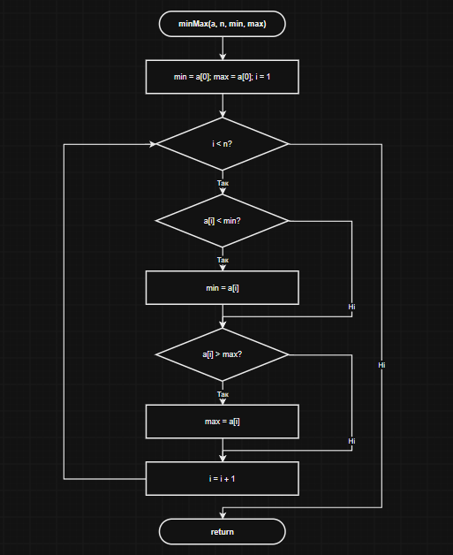
Рис 7.4 блок-схема до Class Practice Task

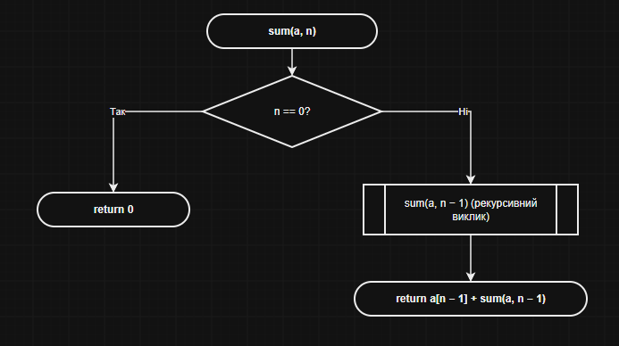
Рис 7.5 блок-схема до Class Practice Task

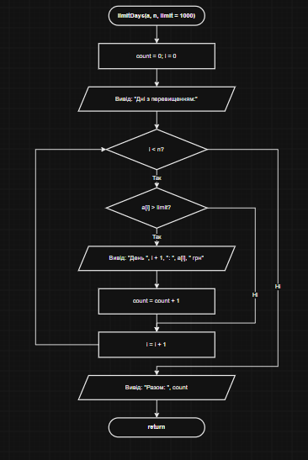
Рис 7.6 блок-схема до Class Practice Task

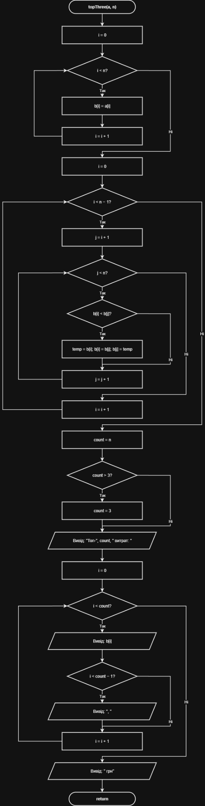
Рис 7.7 блок-схема до Class Practice Task
- Планований час на реалізацію: 3 год
- Важливі деталі для врахування в імплементації:
  - for: вивести список витрат по днях, обходячи масив.
  - while: накопичувати витрати день за днем, доки не буде вичерпано бюджет.
  - break: зупинити цей цикл одразу на дні, коли бюджет вичерпано, а не після перебору всіх днів.
  - do while: після кожної операції повертати користувача в меню і працювати, доки він не вибере вихід.
  - continue: пропускати дні без покупок при обчисленні середніх витрат.
  - Вкладені цикли: самостійно відсортувати копію масиву для трьох найдорожчих днів, без готових функцій сортування.
  - Функції: кожен пункт меню окремою функцією. Одна з них повертає мінімум і максимум через параметри-посилання, інша має параметр за замовчуванням (денний ліміт 1000 грн). Для модуля перевитрати взяти вбудовану математичну функцію.
  - Рекурсія: сумарні витрати обчислити рекурсивною функцією, без циклу.
  - goto: якщо користувач вводить неправильний пункт меню або нечислові символи, перенаправити його назад до головного меню через goto. Зациклення не повинно бути.
  - Валідація: перевіряти всі вхідні дані, правила визначити самостійно на основі попередній задач.
Програма №4 (Завдання №6) Self Practice Task 1, Algotester
- Планований час на реалізацію: 10 хв
Програма №5 (Завдання №7) Self Practice Task 2, Algotester
- Планований час на реалізацію: 10 хв
Програма №6 (Завдання №8) Self Practice Task 3, Algotester
- Планований час на реалізацію: 10 хв

3. Конфігурація середовища до виконання завдань:
Нічого не встановлював

4. Код програм з посиланням на зовнішні ресурси:

Завдання №3 Lab# programming: Lab 2
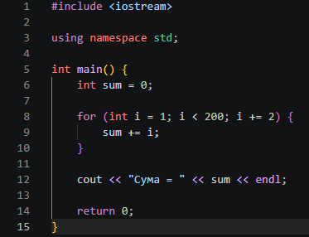
Рис. 8 Lab 2
- Посилання на файл коду в пулреквесті: https://github.com/artificial-intelligence-department/ai_programming_playground_2026/blob/epic_3_vadym_rudyka/ai_12/vadym_rudyka/epic_3/lab_2_task_1_variant_3_vadym_rudyka.cpp

Завдання №4 Lab# programming: Lab 3
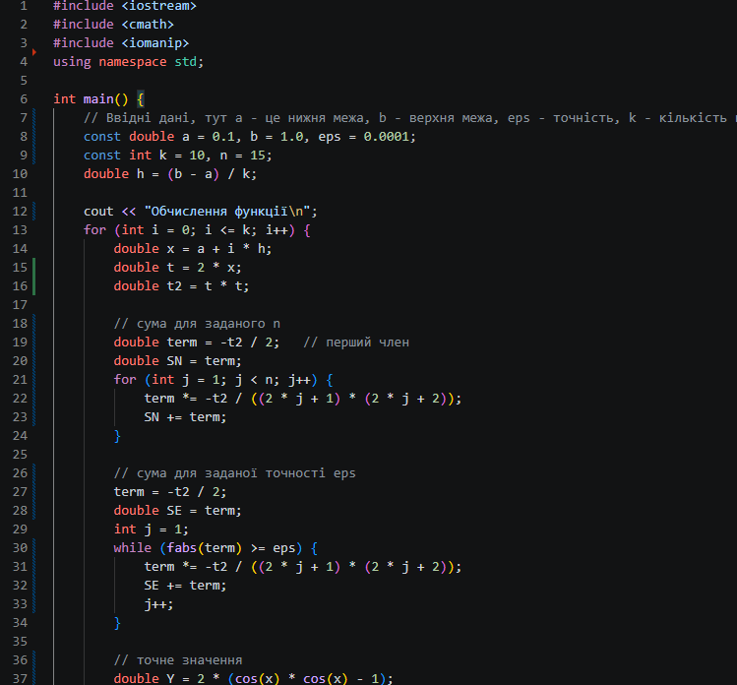Рис 9.1 Lab 3
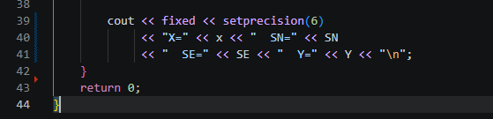
Рис 9.2 Lab 3
- Посилання на файл коду в пулреквесті: https://github.com/artificial-intelligence-department/ai_programming_playground_2026/blob/epic_3_vadym_rudyka/ai_12/vadym_rudyka/epic_3/lab_3_task_1_variant_23_vadym_rudyka.cpp

Завдання №5 Practice# programming: Class Practice Task
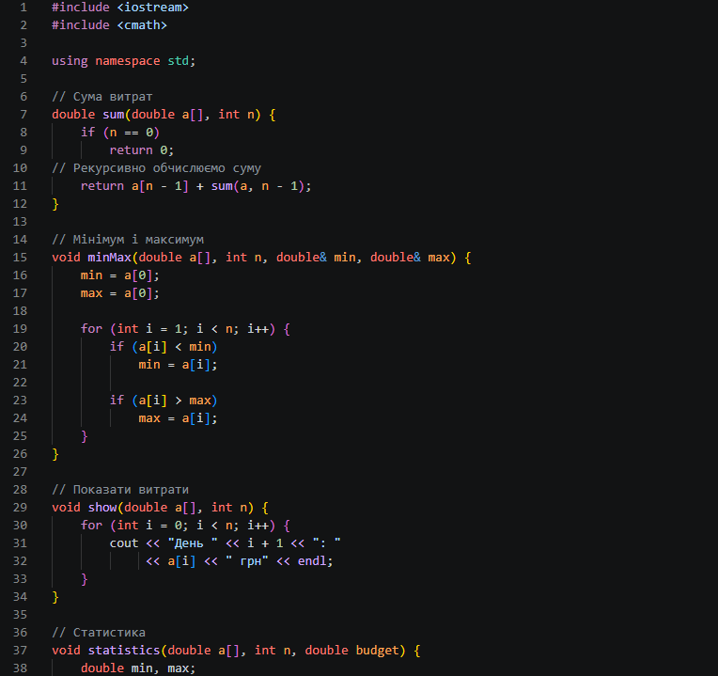
Рис 10.1 Class Practice Task

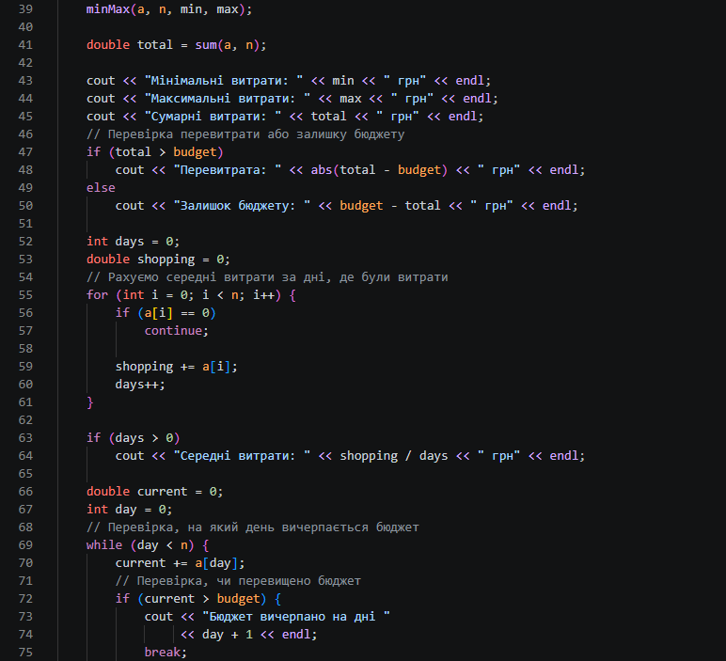
Рис 10.2 Class Practice Task

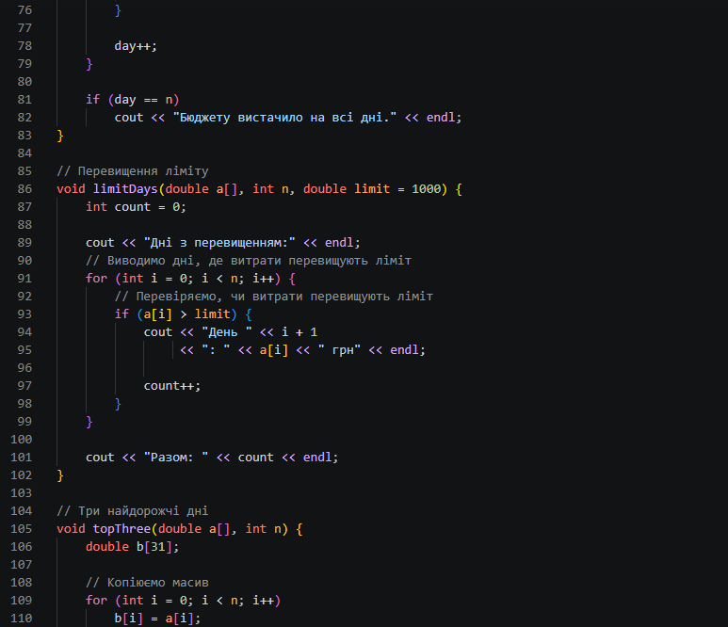
Рис 10.3 Class Practice Task

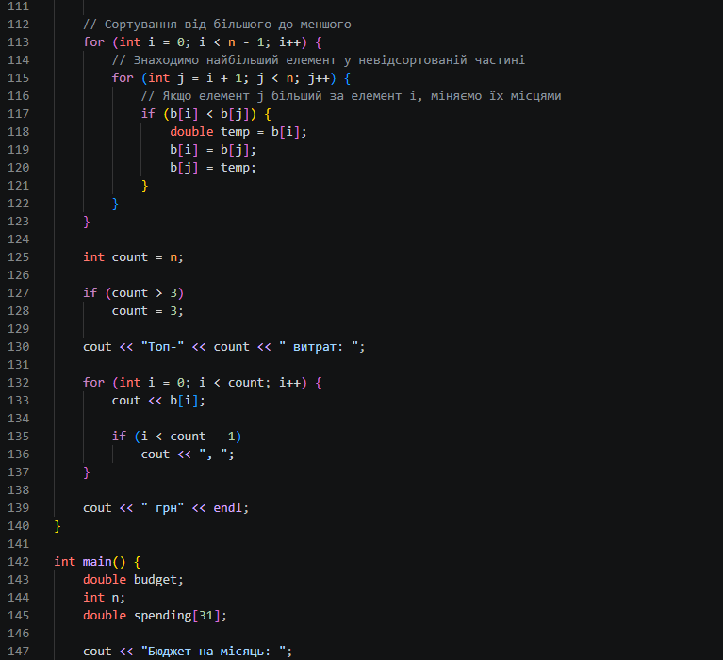
Рис 10.4 Class Practice Task
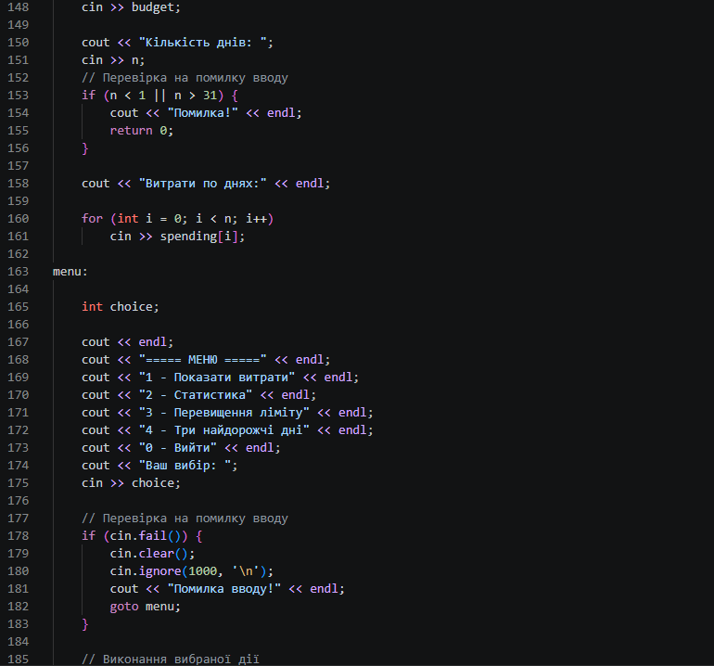 Рис 10.5 Class Practice Task

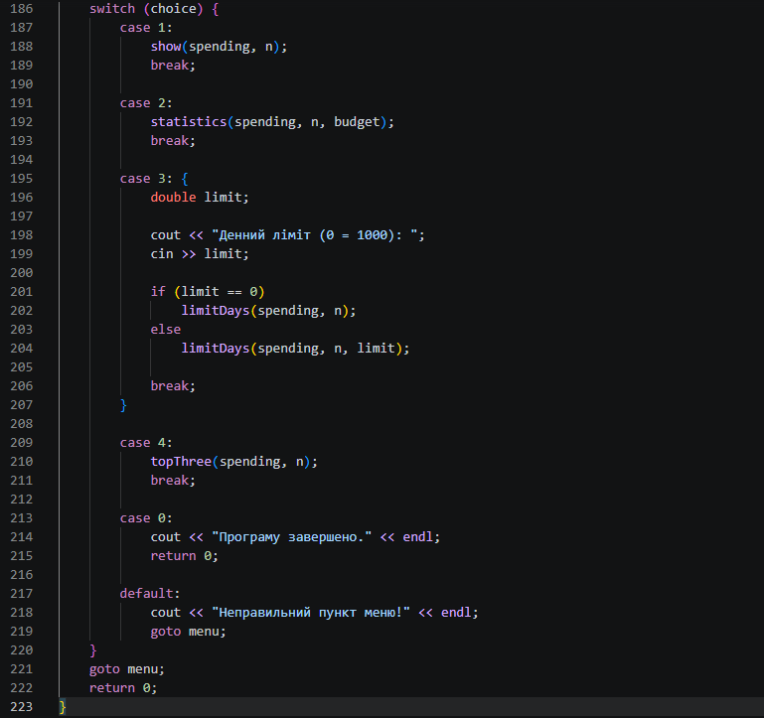
Рис 10.6 Class Practice Task
- Посилання на файл коду в пулреквесті: https://github.com/artificial-intelligence-department/ai_programming_playground_2026/blob/epic_3_vadym_rudyka/ai_12/vadym_rudyka/epic_3/practice_task_1_vadym_rudyka.cpp

Завдання №6 Practice# programming: Self Practice Task 1 (Algotester)
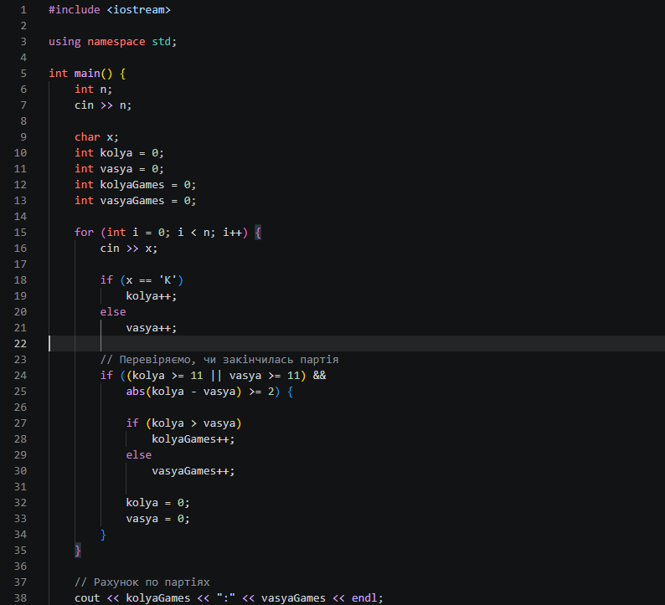Рис 11.1 Self Practice Task 1
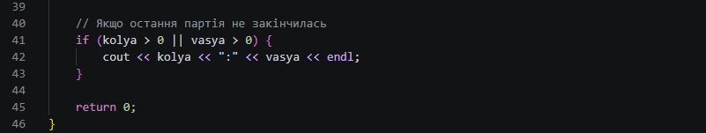
Рис 11.2 Self Practice Task 1
- Посилання на файл коду в пулреквесті: https://github.com/artificial-intelligence-department/ai_programming_playground_2026/blob/epic_3_vadym_rudyka/ai_12/vadym_rudyka/epic_3/self_practive_algotester_task_1_vadym_rudyka.cpp

Завдання №7 Practice# programming: Self Practice Task 2 (Algotester)
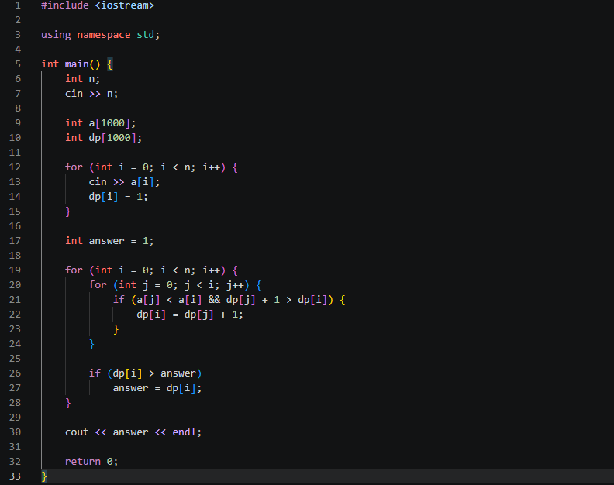Рис 12 Self Practice Task 2
- Посилання на файл коду в пулреквесті: https://github.com/artificial-intelligence-department/ai_programming_playground_2026/blob/epic_3_vadym_rudyka/ai_12/vadym_rudyka/epic_3/self_practive_algotester_task_2_vadym_rudyka.cpp

Завдання №8 Practice# programming: Self Practice Task 3 (Algotester)
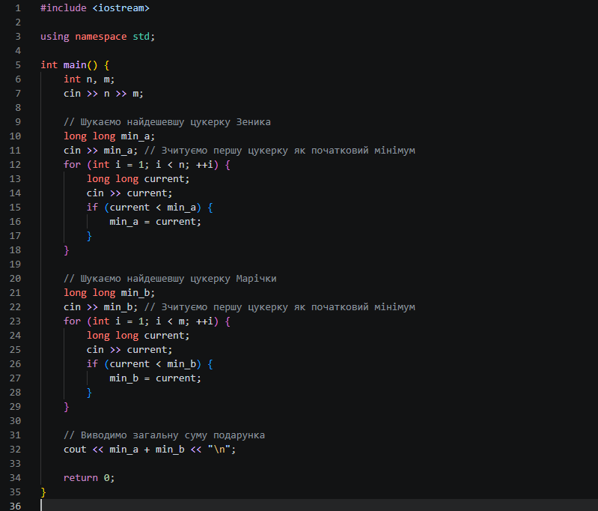Рис 13 Self Practice Task 3
- Посилання на файл коду в пулреквесті: https://github.com/artificial-intelligence-department/ai_programming_playground_2026/blob/epic_3_vadym_rudyka/ai_12/vadym_rudyka/epic_3/self_practice_algotester_task_3_vadym_rudyka.cpp

5. Результати виконання завдань, тестування та фактично затрачений час:

Завдання №3 Lab# programming: Lab 2
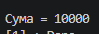
Рис 14 Результат виконання коду Lab 2
Час затрачений на виконання завдання: 10 хв

Завдання №4 Lab# programming: Lab 3
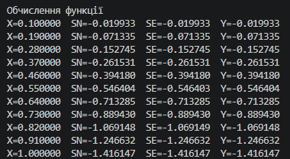
Рис 15 Результат виконання коду Lab 3
Час затрачений на виконання завдання: 30 хв

Завдання №5 Practice# programming: Class Practice Task

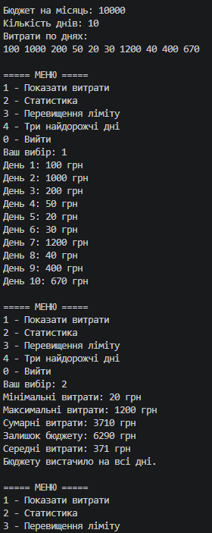
Рис 16.1 Результат виконання коду Class Practice Task

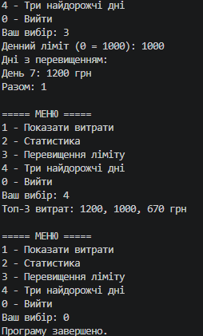
Рис 16.2 Результат виконання коду Class Practice Task
Час затрачений на виконання завдання: 3 год

Завдання №6 Practice# programming: Self Practice Task 1 (Algotester)
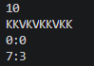
Рис 17.1 Результат виконання коду Self Practice Task 1
Рис 17.2 Виконання на Algotester, Self Practice Task 1
Час затрачений на виконання завдання: 15 хв

Завдання №7 Practice# programming: Self Practice Task 2 (Algotester)
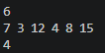
Рис 18.1 Результат виконання коду Self Practice Task 2
Рис 18.2 Виконання на Algotester, Self Practice Task 2
Час затрачений на виконання завдання: 10 хв

Завдання №8 Practice# programming: Self Practice Task 3 (Algotester)
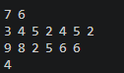
Рис 19.1 Результат виконання коду Self Practice Task 3
Рис 19.2 Виконання на Algotester, Self Practice Task 3
Час затрачений на виконання завдання: 15 хв

6. Кооперація з командою:
- Дата: 11.10.2026
- Скрін з 1-ї зустрічі по обговоренню задач Епіку
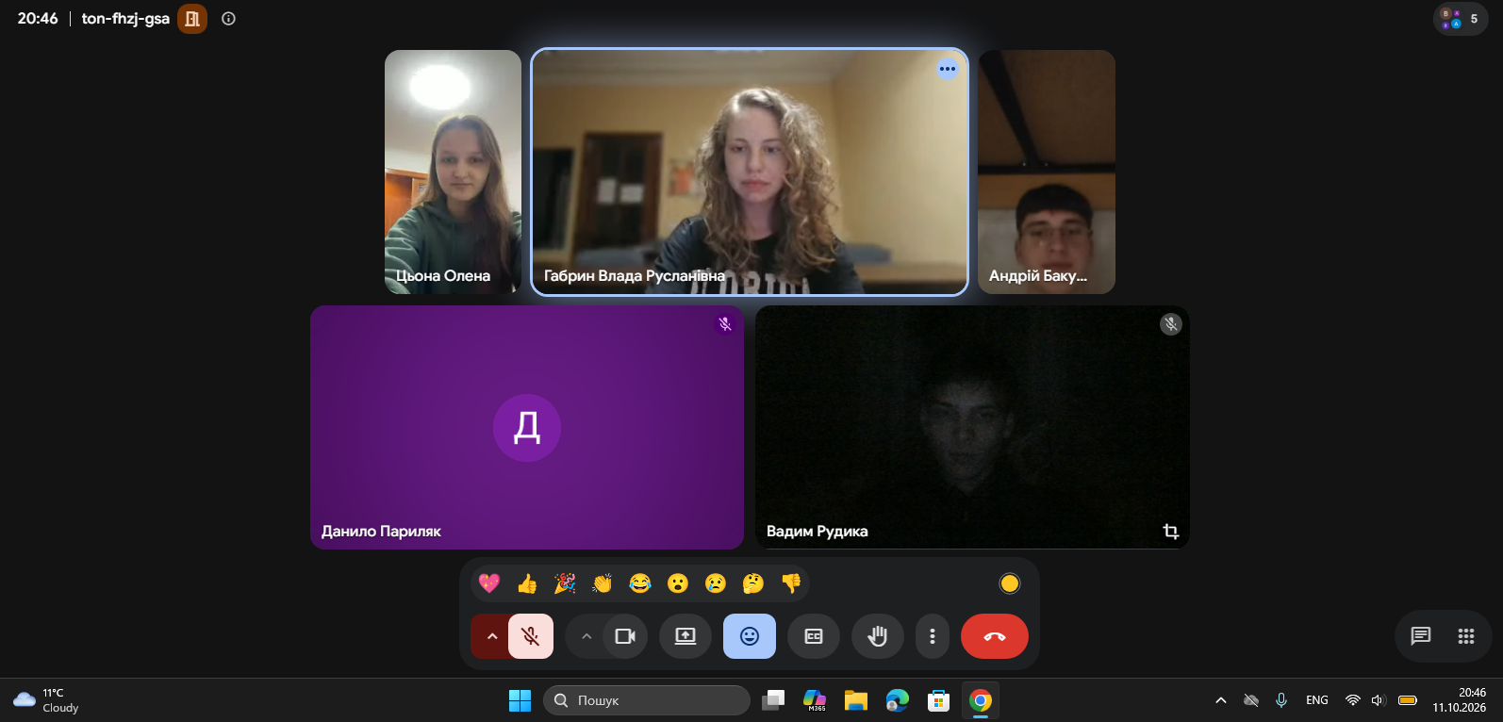Рис 20 Скрін першої зустрічі
- Дата: 12.10.2026
- Скрін з 2-ї зустрічі по обговоренню задач Епіку

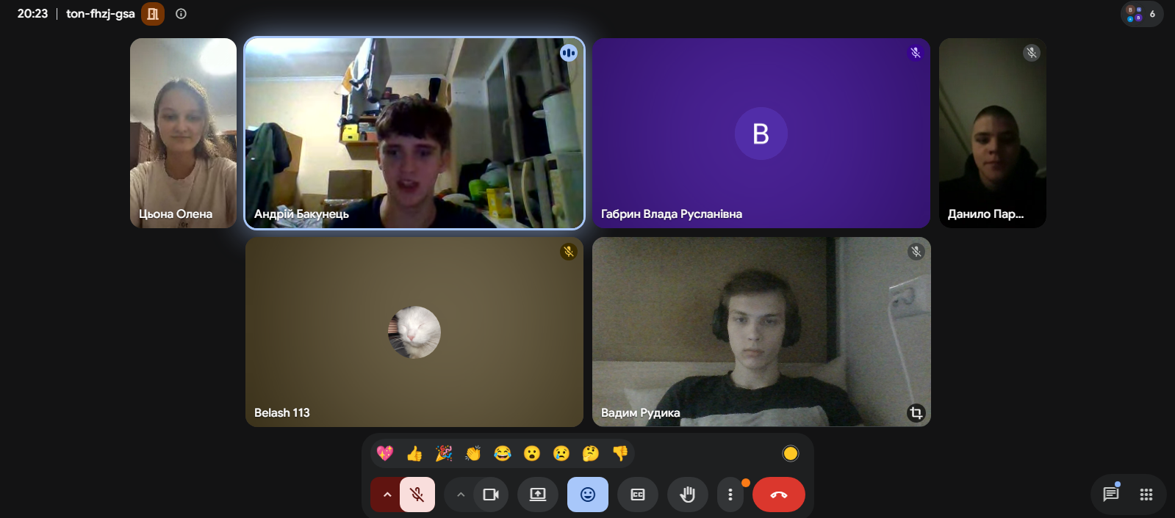
Рис 21 Скрін другої зустрічі
- Скрін з коментарями від учасників команди на пул реквесті
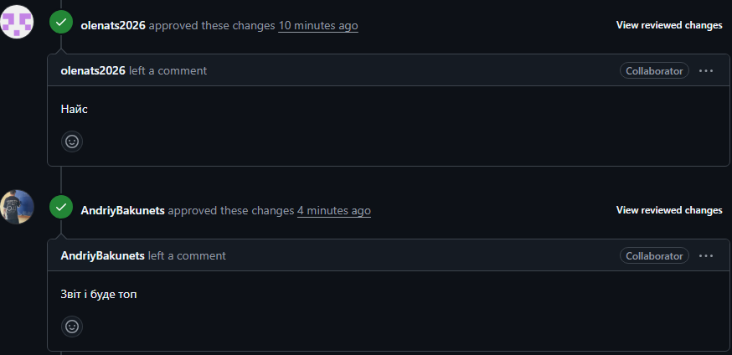
Рис 22 Скрін з коментарями на пулреквесті

Висновки:
Під час виконання лабораторних та практичних робіт було опрацьовано цикли for, while та do-while, оператори break і continue для керування їх виконанням, а також вкладені цикли. Було вивчено одновимірні масиви, основні операції з ними, алгоритми пошуку та сортування. Опрацьовано створення та використання функцій, передачу параметрів за значенням і за посиланням, параметри за замовчуванням, рекурсію, області видимості (static, extern) та вбудовані функції C++. Отримані знання закріплено на практиці під час реалізації лабораторних і практичних завдань та розв'язання задач на платформі Algotester.

